Speech Card – Spare time and music

Persoon A
Je hebt net hard getraind met je basketbalteam. Volgende week hebben jullie een belangrijke wedstrijd. Je hebt een grote tas bij je met je sportkleren en je eigen bal. Er zit een leeftijdsgenoot bij een tweezits met een koffer op de stoel naast hem/haar. Je spreekt hem/haar aan en vraagt of je naast hem/haar kan zitten.
Excuse me, is this seat taken?
Thank you.

(club = Gators)
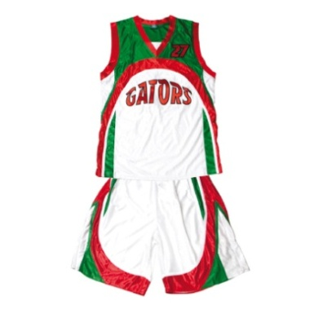
Thank you. And what’s in your case if I may ask?
Oh cool, how long have you been playing?
That’s quite long. Do you play solo?
Wow, what’s the orchestra’s name?
Oh, I think I know someone who also plays in that orchestra.
I’ve forgotten her name.
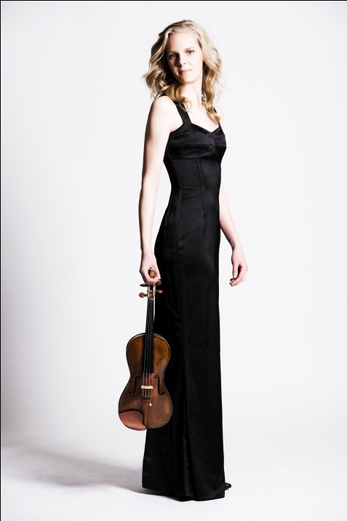
Yeah I know. You must be really good as well.
Do you practise a lot?
That is really a lot.
Nice talking to you too. Good luck with your music.
Thanks, bye.

